Regeling van Gedeputeerde Staten van de provincie Noord-Brabant houdende regels omtrent begrenzing (Regeling wijzigen begrenzingen Verordening water Noord-Brabant)

Gedeputeerde Staten van Noord-Brabant

Gelet op artikel 3.9 van de Verordening water Noord-Brabant;

Overwegende dat Provinciale Staten op 20 november 2009 de Verordening
water Noord-Brabant hebben vastgesteld;

Overwegende dat Gedeputeerde Staten op grond van artikel 3.9 van de
Verordening water Noord-Brabant krachtens delegatie van regelgevende
bevoegdheid bij nadere regeling kunnen besluiten tot wijziging van de begrenzing van de beschermde gebieden waterhuishouding, attentiegebieden en de natte natuurparels als vastgelegd in die verordening, indien dit noodzakelijk is om deze in overeenstemming te brengen met de begrenzingen zoals die bij of krachtens de verordening bedoeld in artikel 4.1 Wet ruimtelijke ordening in het kader van provinciale ruimtelijke besluitvorming zijn vastgesteld;

Overwegende dat Gedeputeerde Staten op 25 september 2018 het Natuurbeheerplan 2019 en wijzigingen in de begrenzing van het Natuur Netwerk Brabant in de Verordening ruimte Noord-Brabant hebben vastgesteld;

Overwegende dat Gedeputeerde Staten het noodzakelijk achten om de
begrenzingen van de beschermde gebieden waterhuishouding, attentiegebieden en de natte natuurparels, zoals aangegeven op bijlage IV behorende bij de Verordening water Noord-Brabant, te wijzigen en in overeenstemming te brengen met de nieuwe begrenzingen van deze gebieden, vastgesteld bij of krachtens de Verordening ruimte Noord-Brabant;

Besluiten vast te stellen de volgende regeling:

Artikel 1 Wijzigen begrenzingen
De begrenzingen van de beschermde gebieden waterhuishouding, attentiegebieden en de natte natuurparels opgenomen in Bijlage IV van de Verordening water Noord-Brabant komen te luiden:

Bijlage IV Beschermde gebieden waterhuishouding, attentiegebieden en natte natuurparels

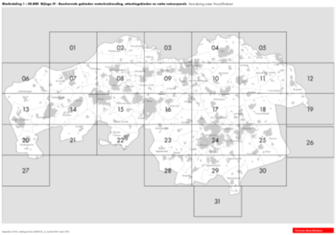

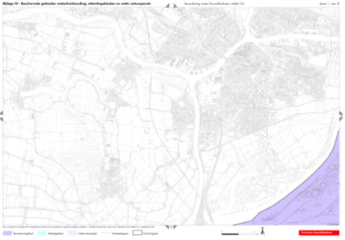

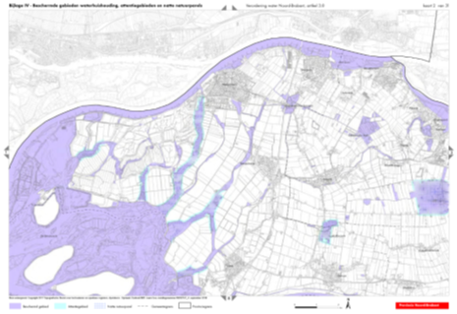

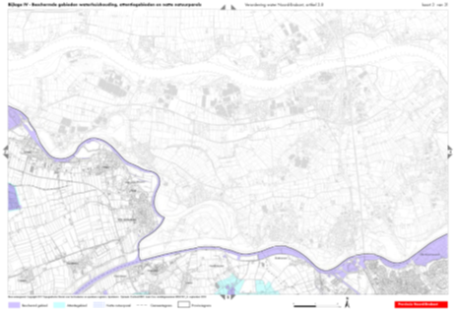

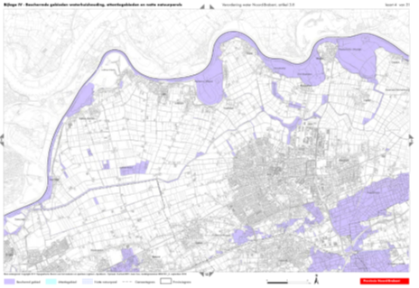

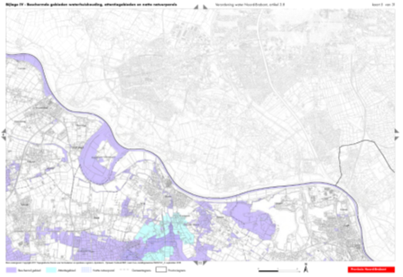

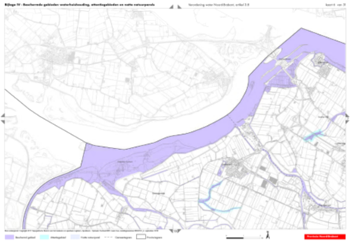

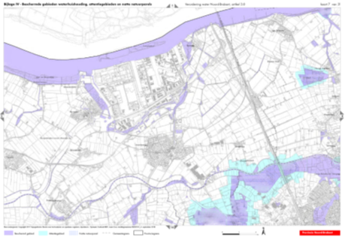

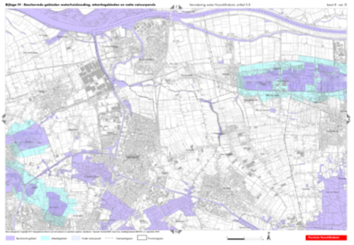

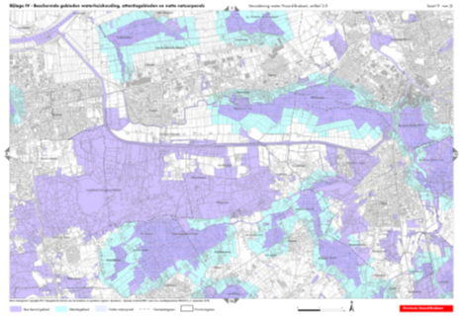

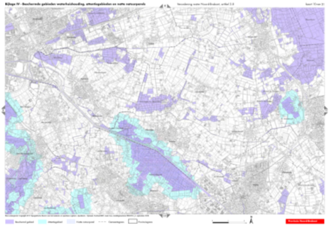

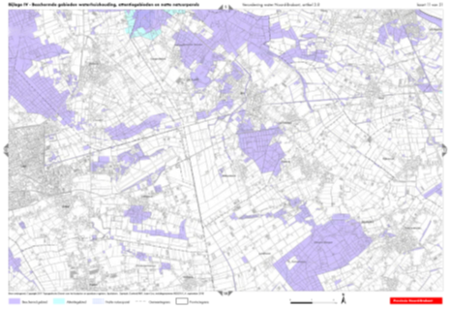

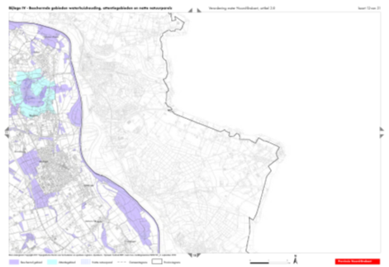

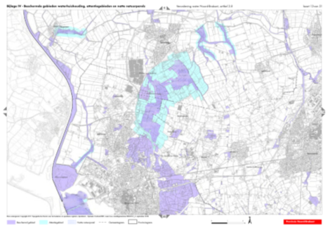

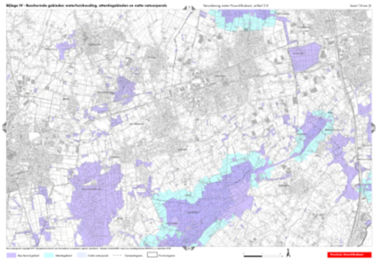

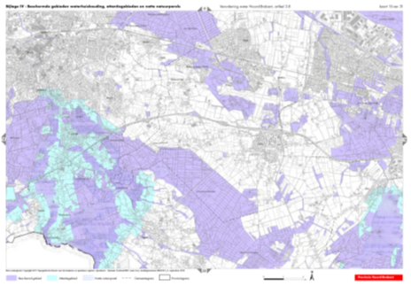

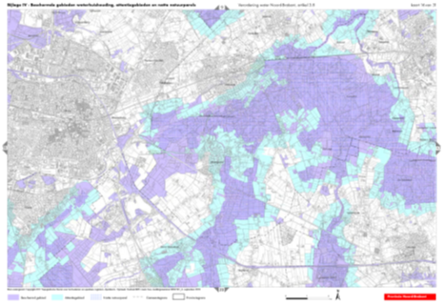

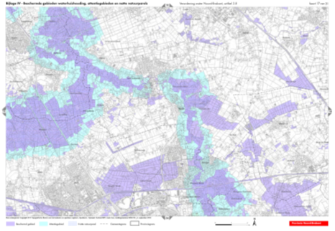

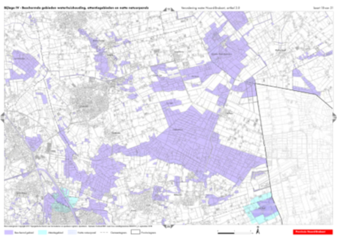

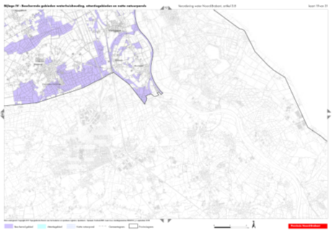

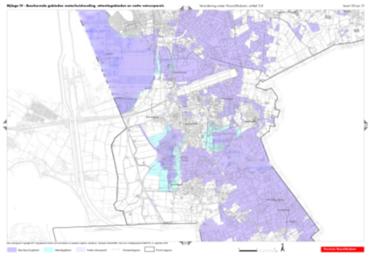

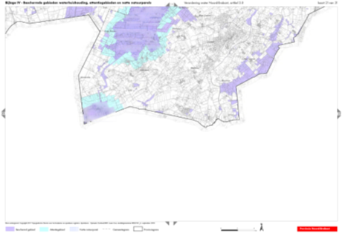

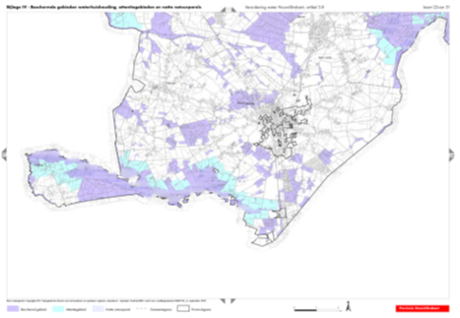

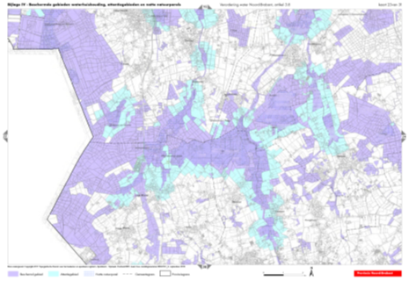

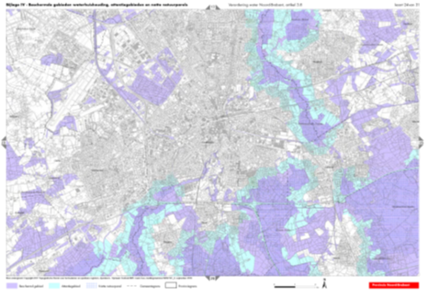

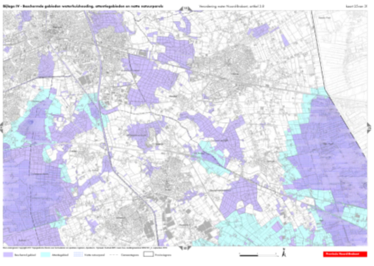

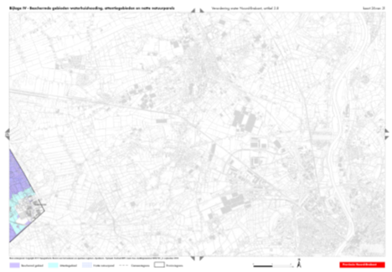

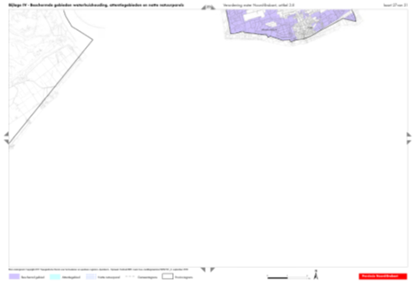

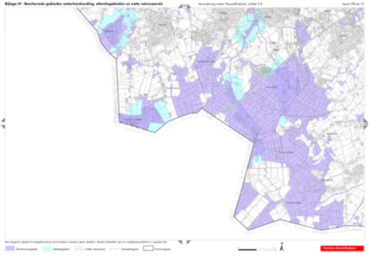

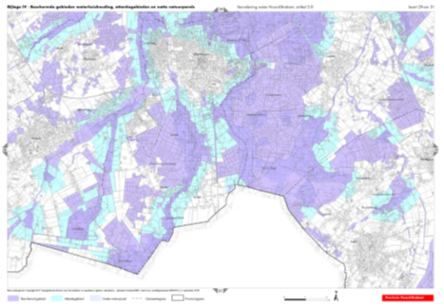

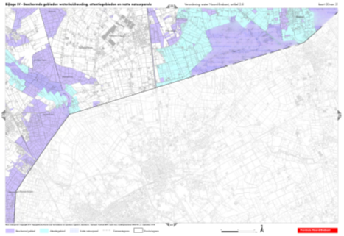

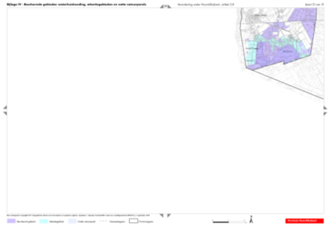

Artikel 2 Inwerkingtreding
Deze regeling treedt in werking met ingang van de dag na datum van uitgifte van het Provinciaal Blad waarin zij wordt geplaatst.
Artikel 3 Citeertitel
Deze regeling wordt aangehaald als: Regeling wijzigen begrenzingen Verordening water Noord-Brabant.

’s-Hertogenbosch, 25 september 2018

Gedeputeerde Staten voornoemd,

de voorzitter
prof. dr. W.B.H.J. van de Donk

de secretaris
drs. M.J.A. van Bijnen

Toelichting behorende bij de Regeling wijzigen begrenzingen Verordening water Noord-Brabant 2018
Algemeen
Sinds de Verordening waterhuishouding Noord-Brabant 2005 zijn beschermde gebieden waterhuishouding, natte natuurparels en attentiegebieden begrensd.
De beschermde gebieden waterhuishouding waren gebaseerd op de gebieden die in het Streekplan 2002 waren aangewezen als GHS-natuur (Ecologische Hoofdstructuur, EHS, tegenwoordig Natuur Netwerk Brabant, NNB). Hierbinnen liggen zogenaamde natte natuurparels: hydrologisch gevoelige gebieden die vanwege specifieke omstandigheden van bodem en water hoge natuurwaarden vertegenwoordigen. Rondom de natte natuurparels liggen attentiegebieden.

De in de Verordening water Noord-Brabant opgenomen gebieden zijn enerzijds van belang voor het beschermingsbeleid (met betrekking tot de provinciale bevoegdheid tot vergunningverlening voor bepaalde typen grondwateronttrekkingen en als aanbeveling voor de waterschappen bij de invulling van hun beschermingsbeleid) en bepalen anderzijds de reikwijdte van de aanpak van de verdrogingsbestrijding.

Sinds de inwerkingtreding van de Verordening waterhuishouding Noord-Brabant 2005 hebben er meerdere aanpassingen van de begrenzing van het NNB plaatsgevonden. De meest recente wijziging is het besluit van Gedeputeerde Staten van 25 september 2018 tot vaststelling van het Natuurbeheerplan 2019 en wijzigingen in de begrenzing van het Natuur Netwerk Brabant in de Verordening ruimte Noord-Brabant. Om te zorgen voor op elkaar afgestemde provinciale regelgeving is het nodig om ook de begrenzingen in de Verordening water Noord-Brabant aan te passen. In de Verordening water Noord-Brabant is de bevoegdheid om de begrenzingen te wijzigen om deze in overeenstemming te brengen met de Verordening ruimte Noord-Brabant neergelegd bij Gedeputeerde Staten (artikel 3.9 Verordening water Noord-Brabant). Door vaststelling van deze regeling met daarin de nieuwe kaarten wordt de begrenzing van de beschermde gebieden waterhuishouding, attentiegebieden en de natte natuurparels als bedoeld in artikel 3.8 van de Verordening water Noord-Brabant aangepast.

Gedeputeerde Staten van Noord-Brabant,

de voorzitter
prof. dr. W.B.H.J. van de Donk

de secretaris
drs. M.J.A. van Bijnen

